Směrnice pro placení příspěvků pro rok 2017

 | platba do 15.2.2017 | platba do 15.3.2017
Základní výše příspěvků | 4 500 Kč | 5 000 Kč
Účastníci MSJ a MS v roce 2016 | sleva 50% | BEZ SLEVY
Mistři republiky v roce 2016 | sleva 20% | BEZ SLEVY
Veslující sourozenci studující za osobu | 3 700 Kč | 4 200 Kč
Veslující nováčci (> 18 let), první 3 roky | 9 000 Kč | 10 000 Kč
Veslující 65 let a starší, | 2 500 Kč | 3 000 Kč
Neveslující – sportující (fotbal, florbal, posilovna..) | 2 500 Kč | 3 000 Kč
Nesportující členové a příznivci | dobrovolný příspěvek

Způsoby platby:
- Převodem nebo složenkou – viz. příklad složenky. Tuto složenku vám dá váš trenér!
Informace pro trenéry - složenky jsou připraveny u Petra Škvora.

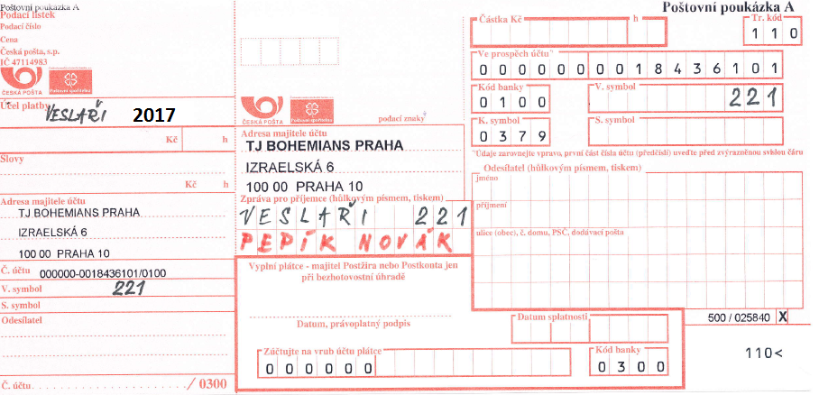
- Hotově – zaplaťte vašemu trenérovi, nebo přímo ekonomovi klubu - Pavlu Pokornému.

Sankce za nedodržení termínů plateb příspěvků:
Bohužel, díky špatné platební morálce některých našich členů, jsme nuceni přistoupit k tomu, že neplatičům bude dnem 16.3.2017 odepřen vstup do našeho klubu, budou jim vyklizeny skřínky, dostanou zákaz používat zařízení veslařského oddílu a nebudou přihlašováni k závodům.

Děkujeme za včasnou platbu příspěvků
Petr Šveňha
předseda VK Bohemians

